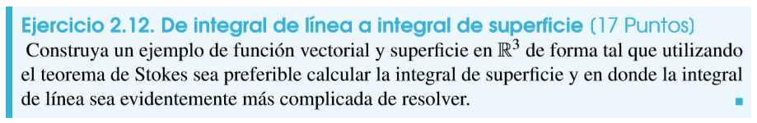

Se tiene una superficie definida de la siguiente forma:

$$\begin{aligned}S\left(u,v\right)=\left(\begin{matrix}u cos⁡(v) \\ u sin⁡(v) \\ u\end{matrix}\right), \left(u,v\right)∈\left[0, 3\right]×[0, 2π]\#\left(2.12.1\right)\end{aligned}$$

Teniendo la curva:

$$\begin{aligned}C\left(t\right)=\left(\begin{matrix}\text{3*}\text{cos}\left(t\right) \\ \text{3*}\text{sin}\left(t\right) \\ 3\end{matrix}\right), t∈[0,2π] \#\left(2.12.2\right)\end{aligned}$$

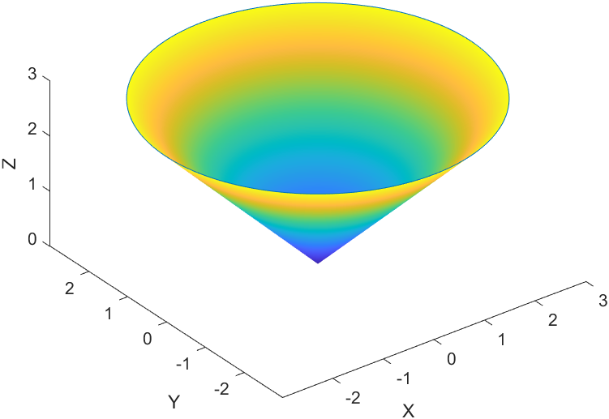

Figura 2.12.1 Cono con curva parametrizada

Considere la siguiente función vectorial que lo atraviesa:

$$\begin{aligned}f(x,y,z)=\left(\begin{matrix}-2y \\ x \\ 2z\end{matrix}\right)\#\left(2.12.3\right)\end{aligned}$$

Utilizando el teorema de Stokes (**2.12.4**), se puede realizar la comparación con respecto a realizar la integral de superficie o la integral de línea.

$$\begin{aligned}\int{\int_{S}{\left(rot f\right)∙n dA=\oint_{C}{\left[x(t)\frac{dx\left(t\right)}{dt}+y\left(t\right)\frac{dy\left(t\right)}{dt}+z\left(t\right)\frac{dz\left(t\right)}{dt}\right]}}}dt \#\left(2.12.4\right)\end{aligned}$$

Donde las funciones $x\left(t\right), y\left(t\right), z\left(t\right)$ representan las componentes de la función vectorial *f* y el parámetro $t∈[0,2π]$ parametriza la curva C de forma tal que $C\left(a\right)≡C\left(b\right).$

Para ello, se comenzará realizando la integral de línea. Es decir, el lado derecho del teorema anterior. Para ello, es necesario calcular las derivadas de la curva parametrizada C (**2.12.2**) Por lo tanto:

$$\begin{aligned}\frac{dx\left(t\right)}{dt}= -3sin\left(t\right) \frac{dy\left(t\right)}{dt}= 3cos\left(t\right) \frac{dz\left(t\right)}{dt}= 0\#\left(2.12.5\right)\end{aligned}$$

Sustituyendo 2.12.5 en 2.12.4:

$$\begin{aligned}\oint_{C}{\left[-x\left(t\right)*3 sin\left(t\right)+y\left(t\right)*3\cos\left(t\right)\right]}dt\#\left(2.12.6\right)\end{aligned}$$

Sustituyendo 2.12.3 en 2.12.6:

$$\begin{aligned}3\oint_{C}{\left[2y\sin\left(t\right)+x\cos\left(t\right)\right]}dt\#\end{aligned}$$

$$\begin{aligned}\oint_{C}{\left[2(3\sin\left(t\right)) sin\left(t\right)+\left(3\cos\left(t\right)\right)cos\left(t\right)\right]}dt\#\end{aligned}$$

$$\begin{aligned}9\oint_{C}{\left[2\sin\left(t\right)sin\left(t\right)+\cos\left(t\right)cos\left(t\right)\right]}dt\#\end{aligned}$$

$$\begin{aligned}9\oint_{C}{\left[2\sin^{2}\left(t\right)+\cos^{2}(t)\right]}dt \#\left(2.12.7\right)\#\end{aligned}$$

Evaluando la integral:

$$9\begin{aligned}\int_{0}^{2π}{\left[2\sin^{2}\left(t\right)+\cos^{2}(t)\right]dt \left(2.12.8\right)}\#\end{aligned}$$

$$9\left[\frac{1}{2}\left(3 t - cos\left(t\right)sin\left(t\right)\right)\right]|_{0}^{2π}=9\left[3π\right]=27π \left(2.12.9\right)$$

Ahora, se realizará la integral de superficie, es decir lado izquierdo del teorema de Stokes (**2.12.4**). Para ello es necesario calcular el rotacional de la función vectorial (**2.12.3**) con la expresión (**2.12.10**).

Dada una función

$$\begin{aligned}f\left(x,y,z\right)=\left(\begin{matrix}f_{1}\left(x,y,z\right) \\ f_{2}\left(x,y,z\right) \\ f_{3}\left(x,y,z\right)\end{matrix}\right)\#\left(2.12.10\right)\end{aligned}$$

La fórmula para obtener el rotacional es la siguiente

$$\begin{aligned}\operatorname{rot}{f}=∇×f=\left|\begin{matrix}\hat{i} & \hat{j} & \hat{k} \\ \frac{∂}{∂x} & \frac{∂}{∂y} & \frac{∂}{∂z} \\ f_{1} & f_{2} & f_{3}\end{matrix}\right|=\left(\begin{matrix}\frac{∂f_{3}}{∂y}-\frac{∂f_{2}}{∂z} \\ \frac{∂f_{1}}{∂z}-\frac{∂f_{3}}{∂x} \\ \frac{∂f_{2}}{∂x}-\frac{∂f_{1}}{∂y}\end{matrix}\right)\#\left(2.12.11\right)\end{aligned}$$

Rotacional de la función vectorial $f\left(x,y,z\right)$ (2.12.3):

$$\operatorname{rot}\left(f\right)=\left|\begin{matrix}\hat{i} & \hat{j} & \hat{k} \\ \frac{∂}{∂x} & \frac{∂}{∂y} & \frac{∂}{∂z} \\ -2y & x & 2z\end{matrix}\right|=\left(\begin{matrix}\frac{∂\left(2z\right)}{∂y}-\frac{∂\left(x\right)}{∂z} \\ \frac{∂\left(-2y\right)}{∂z}-\frac{∂\left(2z\right)}{∂x} \\ \frac{∂\left(x\right)}{∂x}-\frac{∂\left(-2y\right)}{∂y}\end{matrix}\right)$$

$$\begin{aligned}=\left(\begin{matrix}0-0 \\ 0-0 \\ 1+2\end{matrix}\right)=\left(\begin{matrix}0 \\ 0 \\ 3\end{matrix}\right) \#\left(2.12.12\right)\end{aligned}$$

Finalmente, es necesario calcular el vector normal a la superficie *S*. Definido como el producto cruz de la siguiente forma:

$$\begin{aligned}N=\frac{∂S}{∂u}×\frac{∂S}{∂v} \#\left(2.12.13\right)\end{aligned}$$

Retomando la ecuación de la superficie S (**2.12.1)**

$$\begin{aligned}S\left(u,v\right)=\left(\begin{matrix}u cos⁡(v) \\ u sin⁡(v) \\ u\end{matrix}\right), \left(u,v\right)∈\left[0, 3\right]×[0, 2π]\#\left(2.12.1\right)\end{aligned}$$

Obteniendo el vector normal:

$$\begin{aligned}\frac{∂S}{∂u}=\left(\begin{matrix}cos⁡(v) \\ sin⁡(v) \\ 1\end{matrix}\right) \frac{∂S}{∂v}=\left(\begin{matrix}-u sin(v) \\ u cos⁡(v) \\ 0\end{matrix}\right) \#\end{aligned}$$

$$\begin{aligned}\frac{∂S}{∂u}×\frac{∂S}{∂v}=\left(\begin{matrix}-u cos⁡(v) \\ u\sin\left(v\right) \\ u\cos^{2}\left(v\right)+u \sin^{2}⁡(v)\end{matrix}\right)\#\end{aligned} \left(2.12.14\right)$$

Sustituyendo el rotacional (2.12.12) y el vector normal (2.12.14) en el teorema de Stokes (2.12.4):

$$\begin{aligned}\int{\int_{S}{\left(rot f\right)∙n dA=\int{\int_{s}{\left(\begin{matrix}0 \\ 0 \\ 3\end{matrix}\right)∙\left(\begin{matrix}-u cos⁡(v) \\ u\sin\left(v\right) \\ u\cos^{2}\left(v\right)+u \sin^{2}⁡(v)\end{matrix}\right)}} }} \#\end{aligned}$$

$$\begin{aligned}\left(\begin{matrix}0 \\ 0 \\ 3\end{matrix}\right)∙\left(\begin{matrix}-u cos⁡(v) \\ u\sin\left(v\right) \\ u\cos^{2}\left(v\right)+u \sin^{2}⁡(v)\end{matrix}\right)={3u cos}^{2}\left(v\right)+3u \sin^{2}⁡(v) \left(2.12.15\right)\#\end{aligned}$$

Simplificando la integral:

$$\int_{0}^{3}{\int_{0}^{2π}{{3u cos}^{2}\left(v\right)+3u \sin^{2}⁡(v)}} dv du$$

$$\int_{0}^{3}{3u\int_{0}^{2π}{1}} dv du \left(2.12.16\right)$$

Evaluando la integral:

$$\int_{0}^{2π}{1 dv}=[v]_{0}^{2π}=2π-0=2π$$

$$\int_{0}^{3}{(3u)(2π) du= \int_{0}^{3}{6πu du} }$$

$$\int_{0}^{3}{6πu du= {\left[\frac{6πu^{2}}{2}\right]}_{0}^{3}=\frac{54π}{2}=27π } \left(2.12.17\right)$$

Haciendo la comparación de las integrales de línea (2.12.8) y de superficie (2.12.16)

$$9\begin{aligned}\int_{0}^{2π}{\left[2\sin^{2}\left(t\right)+\cos^{2}(t)\right]dt \left(2.12.8\right)}\#\end{aligned}$$

$$\int_{0}^{3}{3u\int_{0}^{2π}{1}} dv du \left(2.12.16\right)$$

Por lo que podemos ver que en este caso la integral de superficie es más sencilla de resolver